|  |  |  |  |  |  |  |
| --- | --- | --- | --- | --- | --- | --- |
|  | **GUIA DE APRENDIZAJE EN CASA #1 – 2do SEMESTRE**  **Tema: MI DEPARTAMENTO** | | | | | **INSTITUCION EDUCATIVA JUAN DE AMPUDIA** |
| **CÓDIGO** | **VERSIÓN** | **FECHA DE APROBACION** | | **PAGINA** |
| FO-GA-007 | 02 | 09-02-2016 | | 1 DE 2 |
| **AREA** | **FECHA** | | | **GRADO** | **DOCENTE:** | |
| C. SOCIALES | Del 21 de julio al 5 de agosto de 2020 | | | 3° - 3 | Marlem Osorio R. | |

**NOMBRE DEL ESTUDIANTE: ____________________________________________________________________________________**

**DESEMPEÑO:**

**Fecha límite de entrega: Hasta el 05 de agosto de 2020, 23:59 p.m.**

**Guía de la actividad**

1. Estimados estudiantes para el desarrollo de la guía debes tener en cuenta los siguientes pasos:
2. Consultar el material de apoyo.
3. Realiza ejercicios teniendo en cuenta las recomendaciones dadas en la clase virtual y/o en la página de cada actividad.

**Entregable**

Una vez realizada la totalidad de la actividad, deberá ser enviada al correo electrónico institucional de la docente: d.jda.marlem.rodriguez@cali.edu.co solo se recibe hasta la fecha límite.

**NOTA: Las actividades deben ser enviadas desde el correo Institucional de cada estudiante.**

**Recursos de revisión básica**

* La guía de aprendizaje en casa la encontrara en la plataforma, el link es: ieojuandeampudia.edu.co/academico/ , y en classroom (correo: d.jda.marlem.rodriguez@cali.edu.co)

**Guía actividad No 1 -A**

**MI DEPARTAMENTO – VALLE DEL CAUCA EN COLOMBIA**

*El****Departamento del Valle del Cauca****, es uno de los treinta y dos departamentos que, junto con Bogotá, Distrito Capital, componen el territorio de la*[*República de Colombia*](https://www.todacolombia.com/informacion-de-colombia/index.html)*. Se localiza en el Suroeste del país, haciendo parte de tanto la región Pacífica como la Andina. La****capital es la ciudad de Cali****y está dividido política y administrativamente en****42 municipios****.*

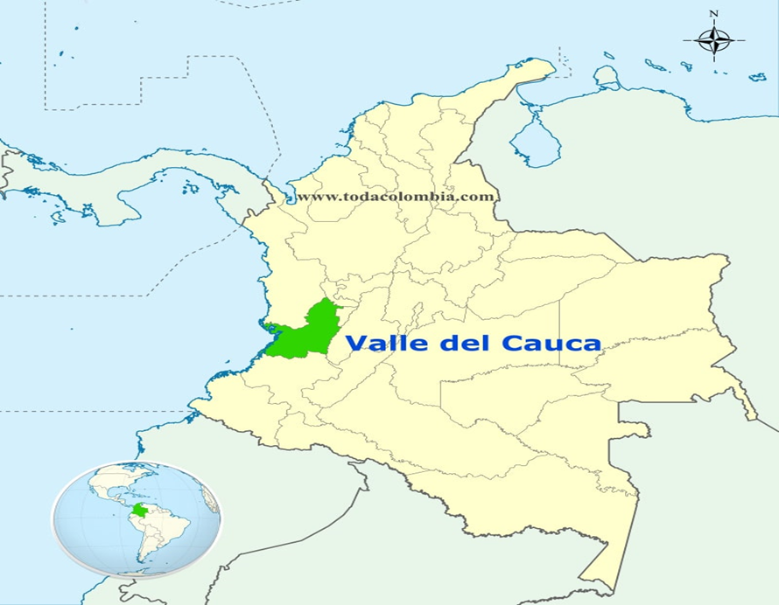

**NOMBRE DEL ESTUDIANTE: ____________________________________________________________________________________**

**Límites:**  
El Departamento del Valle del Cauca limita por el Norte con los departamentos del Chocó, Risaralda y Quindío; al Este con los departamentos del Quindío y Tolima, al Sur con el departamento del Cauca y al Oeste con el océano Pacífico y el departamento del Chocó.

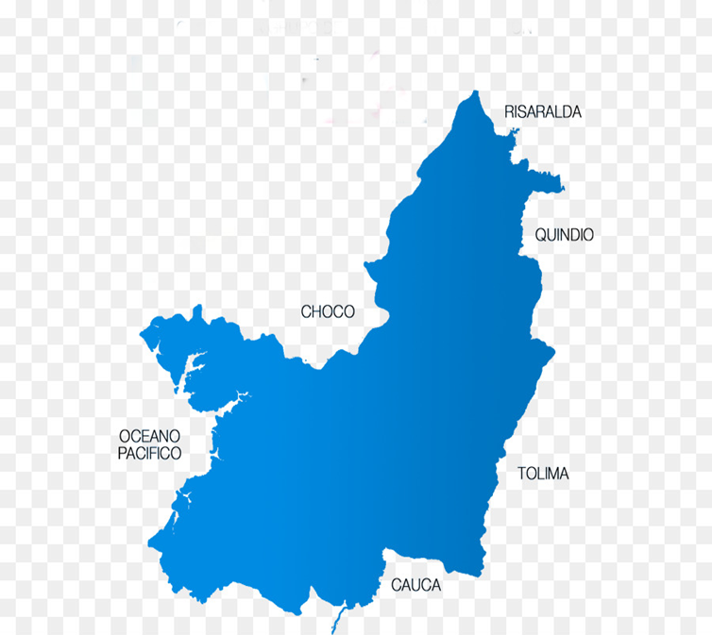

**CLIMA DEL VALLE DEL CAUCA**

El clima del Valle Del Cauca, está determinado principalmente por la posición geográfica y por su relieve. En el territorio departamental del Valle del Cauca se presentan condiciones climáticas diferentes entre la vertiente del Pacífico y la cuenca del río Cauca.



|  |  |  |  |  |  |  |
| --- | --- | --- | --- | --- | --- | --- |
|  | **GUIA DE APRENDIZAJE EN CASA # 1– 2do SEMESTRE**  **Tema: MI DEPARTAMENTO** | | | | | **INSTITUCION EDUCATIVA JUAN DE AMPUDIA** |
| **CÓDIGO** | **VERSIÓN** | **FECHA DE APROBACION** | | **PAGINA** |
| FO-GA-007 | 02 | 09-02-2016 | | 2 DE 2 |
| **AREA** | **FECHA** | | | **GRADO** | **DOCENTE:** | |
| C. SOCIALES | Del 21 d julio al 5 de agosto de 2020 | | | 3°-3 | Marlem Osorio R. | |

**ACTIVIDAD 1-B**

* **Realiza el mapa del Relieve del valle del cauca y otro de las regiones naturales.**